Муниципальное бюджетное дошкольное образовательное учреждение
детский сад комбинированного вида № 21 г. Амурска
Амурского муниципального района Хабаровского края

Мастер класс для педагогов на тему:
«Использование кругов Эйлера для
развития логического мышления
и речи дошкольников».

Подготовила: учитель -логопед
Павличенко Ольга Николаевна

г. Амурск
2014
Мастер класс для педагогов на тему:
«Использование кругов Эйлера для развития логического мышления
и речи дошкольников».

Мастер-класс для педагогов ДОУ рассчитан на неограниченное количество участников. Продолжительность - 30 минут. Занятие для педагогов включает в себя две части: организационную и практическую.
Цель мастер класса:
- повышение профессиональной компетентности педагогов через использование инновационных игровых технологий при организации работы с детьми;
- знакомство кругами Эйлера и их применением в разных формах работы в детском саду.
Ход мастер класса:
Добрый день, уважаемые коллеги! Сегодня я хотела бы представить вам материал из опыта работы. Тема нашего мастер класса «Использование кругов Эйлера для развития логического мышления и речи дошкольников». Но для начала я бы хотела представить вам круги Эйлера и дать им определение
Круги Эйлера – это геометрическая схема, с помощью которой можно наглядно отобразить отношения между понятиями или множествами объектов, для наглядного представления. Они были изобретены Леонардом Эйлером в 18 веке и с тех пор широко используются в математике, логике и в различных прикладных направлениях. Учитывая простоту и наглядность модели кругов Эйлера, она может быть с успехом использована в детском саду . Признаки предмета в кругах Эйлера обозначаются схематично, с помощью пиктограмм.
Круги Эйлера можно использовать как в непосредственно образовательной деятельности детей, в различных образовательных областях "Речевое развитие", "Познавательное развитие", "Социально - коммуникативное", так и в самостоятельной деятельности детей. Используя круги Эйлера ребенок учится сопоставлять, обобщать, группировать материал, в целях запоминания, развивается речь, память и мышление.
Построение и использование наглядных моделей способствует развитию умственных способностей дошкольников. С помощью кругов Эйлера ребенок учится строить модели, отражающие обобщенные, существенные черты множеств объектов, овладевает действием наглядного моделирования.
Работа по обучению разделения на множества и подмножества должна идти в несколько этапов, с постепенным усложнением.
Для начала детям объясняют, что означает «положить в круг, обруч», и что такое «положить предмет вне обруча». (СЛАЙД 3)

Затем можно приступать к распределению предметов на 2 обруча.
Пусть два круга определяют два множества объектов, где каждое из множеств сформировано по какому-либо признаку.
Например: Говорим детям, что нужно разложить предметы (или картинки) так, чтобы в первом круге находились (к примеру) живые объекты, а во втором – неживые. ). (СЛАЙД 4) РАЗНАЯ КЛАССИФИКАЦИЯ
1. Если ни один объект из первого множества не входит во второе множество, то круги будут непересекающимися.
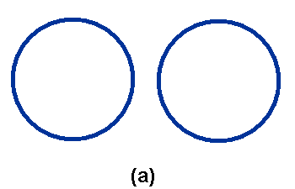
Например: в одном круге все красные, а в другом все остальные, или в одном обруче все круглые, а в другом все синие (и.т.д. – комбинации на ваше усмотрение).
Когда какие-либо объекты входят и в первое множество и во второе, круги будут пересекаться, и упомянутые объекты будут лежать в пересечении кругов КАК ВЫ ДУМАЕТЕ, ПО КАКОМУ ПРИЗНАКУ ОНИ МОГУТ ОБЪЕДИНИТЬСЯ(Слайд 5).
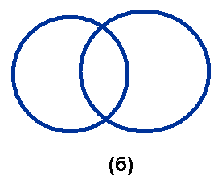
Наконец, если все объекты первого множества входят и во второе множество, то модель будет представлять собой вложенные круги (Рис. в). Такая ситуация возможна, если, например, большой круг представляет собой всех животных,( ТОГДА ПОДУМАЙТЕ, ВЛОЖЕННЫЕ В НЕГО КРУГИ ЧТО БУДУТ ОБОЗНАЧАТЬ?), а маленький – домашних животных, диких, животных севера, юга.
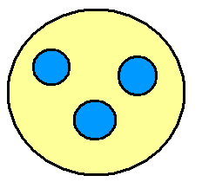
Желтый круг – животные, голубые круги – домашние и дикие животные, зеленые круги – травоядные и хищные животные.
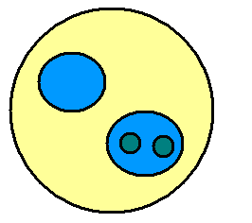
Научившись строить довольно сложные модели с несколькими кругами, вложенными в один, мы можем предложить третий и более сложный уровень обобщения, детям можно предложить задачи на использование пересекающихся кругов.
Круги Эйлера могут хорошо использоваться в процессе обучения связной описательной речи. Моделирование может служить средством и программой анализа и фиксации закономерных свойств и отношений объекта или явления. Овладение приемом сравнительного описания происходит, когда дети научатся свободно оперировать моделью описания отдельных предметов или явлений. При этом символы описания (пиктограммы) выкладываются каждой подгруппой в свой обруч. Затем в пересечении кругов(кругов Эйлера) выделяются одинаковые признаки предметов. Дети сравнивают предметы, определяя сначала их сходство, а затем различия.(СЛАЙД)
ДЛЯ ПРИМЕРА Я ПЕДЛАГАЮ : Сравнительное описание кошки и собаки.
для начала мы выделяем сходные признаки: Кошка и собака – это домашние животные. О них заботится человек. Он их кормит, ухаживает за ними. Тело кошки и собаки покрыто шерстью. У этих животных есть голова, туловище, уши, хвост, лапы. а затем выделяем различияУ кошки – кошачий, а у собаки – собачий хвост. Кошка бело-черного цвета, а собака – рыжего. Кошка мяукает, а собака – лает. Кошка любит пить молоко и есть рыбу, а собака грызть кости. Кошка и собака приносят пользу человеку. Собака охраняет дом, а кошка ловит мышей.
СЕЙЧАС Я БЫ ХОТЕЛА ПРЕДЛОЖИТЬ СОСТАВИТЬ ОПИСАТЕЛЬНЫЙ РАССКАЗ С ИСПОЛЬЗОВАНИЕМ КРУГОВ ЭЙЛЕРА
Элементами модели описательного рассказа становятся
символы-заместители качественных характеристик объекта:
• принадлежность к родовидовому понятию;
• величина;
• цвет;
• форма;
• составляющие детали;
• качество поверхности;
• материал, из которого изготовлен объект (для неживых предметов);
• как он используется (какую пользу приносит)?
• за что нравится (не нравится)?
ВЫВОД: Т.О. используя в работе данную методику , мы решаем такие задачи, которые требуют от детей умения находить объекты, обладающие, в отличие от остальных, не одним, а сразу несколькими признаками. И именно с помощью пересекающихся кругов решается целый класс интереснейших речевых, логических задач, которые необходимы ребенку при подготовке к школе.

К.Д.Ушинский "Учите ребенка каким- нибудь неизвестным ему 5 словам - он будет долго и напрасно мучится, но свяжите 12 таких слов с картинками, и он усвоит их на лету"

